**Тарасевич Марьяна Иванова**

23.03.1844 – крестная мать Евдокии, дочери Матрашил Игната Парфеньева и Евдокии Петровой с деревни Нивки (НИАБ 136-13-41, л.27об-28, №20/1844-р (ориг)).

**НИАБ 136-13-141** Лист 27об-28. **Метрическая запись №20/1844-р (ориг).**

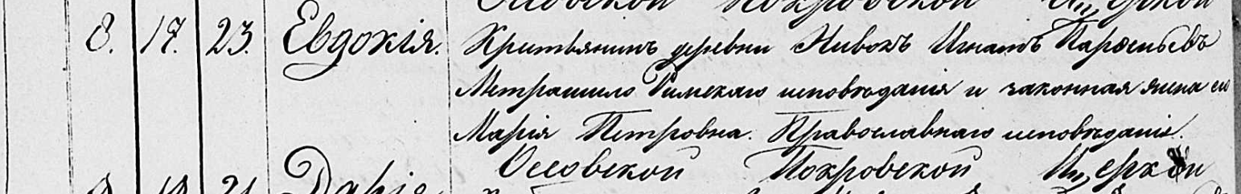

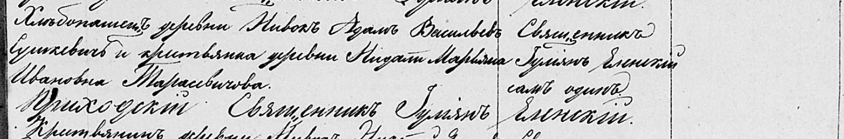

Осовская Покровская церковь. 23 марта 1844 года. Запись о крещении.

Метрашиловна Евдокия Игнатовна – дочь крестьян с деревни Нивки, родилась 17 марта 1844 года.

Матрашило Игнат Парфеньев – отец, католик.

Матрашилова Мария Петровна – мать, православная.

Сушкевич Адам Васильев – крестный отец, хлебопашец, с деревни Нивки.

Тарасевичова Марьяна Ивановна – крестная мать, крестьянка, с деревни Недаль: Тарасевич Марьяна Ивановна, деревня Недаль.

Еленский Юльян – приходской священник.